令和６年度 児童募集案内 小規模特認校 津市立美杉小学校

《小規模特認校制度とは》
自然環境に恵まれた小規模校で、一人ひとりの子どもの心身のすこやかな成長を図り、体力の増進を目指すとともに、自然に触れる中で豊かな人間性を培い、明るく伸び伸びとした教育を希望する保護者・児童生徒に一定の条件を理解していただき、特別に入学（転学）を認める制度です。

《美杉小学校・美杉中学校の児童・生徒数》（R5/5/1調べ）
学校名 | 1年生 | 2年生 | 3年生 | 4年生 | 5年生 | 6年生 | 計
美杉小学校 | ６ | ２ | １１ | ５ | １１ | １２ | ４７
美杉中学校 | ６ | １１ | ６ |  |  |  | ２３

《転入学の条件》
１ 美杉小学校・美杉中学校の趣旨及び学校の教育活動などに賛同する。
２ 美杉町を除く、津市内に住所がある。
３ 通学については、保護者の負担と責任において行う。

《申請の手続き》
入学・転校を希望する保護者は、美杉小学校・中学校へお問い合わせいただき、子どもと保護者の意思を確認するために面談を行います。その後、令和６年１月から教育委員会事務局学校教育課または各教育事務所で、令和６年４月入学分（転学）の申請を受け付けます。

《通学の方法》
美杉小学校、美杉中学校の学校区は、スクールバスの運行もありますので、最寄りの停留場所からのスクールバスの利用は可能です。

○自然豊かな環境で子どもの個性を磨いてみませんか
・少人数のよさを生かした教育を行います。
きめ細かい指導で勉強する意欲がわいたり、悩みや相談も先生にじっくり聞いてもらえたり、良いことがたくさんあります。
・美杉地域のよさを生かした教育を行います。
三重県で唯一の森林セラピー基地として認定されている美杉地域で一緒に勉強しませんか。

《学校の様子を知りたい方》
見学や問い合わせは随時受け付けますので、下記の連絡先にお気軽にお問い合わせください。

津市教育委員会学校教育課学務担当 ０５９－２２９－３２４５
津市立美杉小学校 ０５９－２７４－０８０２
一緒に学ぼうよ！
津市立美杉小学校

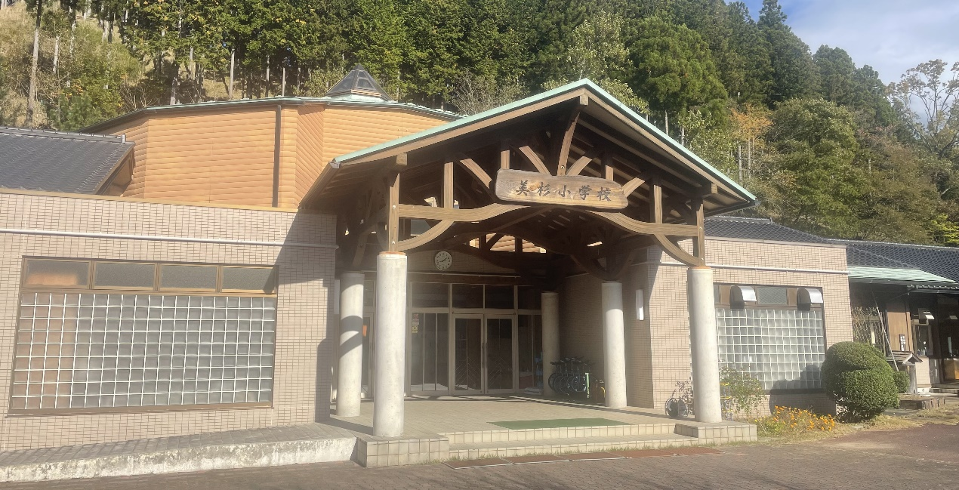

美杉小学校の特徴について

全校生徒４７名（Ｒ５.５.１時点）と小規模な学校ですが、その特性を活かして、少人数できめ細かな学習指導を行っています。地域や保護者の協力のもと、豊かな自然の中で「命を大切にし、ふるさと美杉に誇りを持つ児童の育成」を目指して教育活動を展開しています。美杉中学校とも連携し、児童生徒、教職員の交流も行い９年間の小中一貫教育を進めています。

１．特色ある学校づくり
美杉小学校では、地域と連携した学校づくりに取り組んでいます。
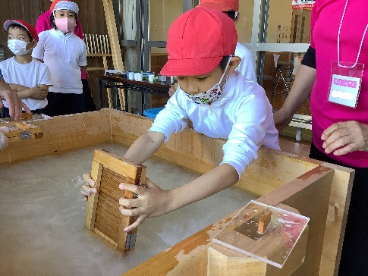
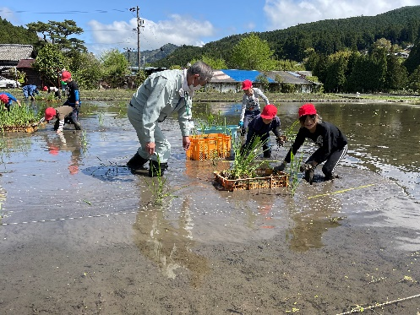
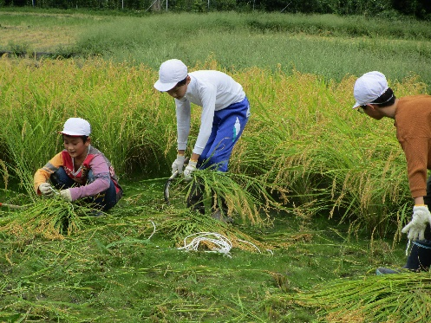
各体験学習には、地域の方々を講師としてお招きし、地域の方々の思いに直接ふれることができる学習活動を心がけています。
稲刈り マコモダケの苗の植え付け 紙すき体験学習

２．他学年の児童との交流
近隣の子ども同士の交流や家庭のきょうだい同士の交流のような交流を、遊びを通して身につけていくよう『縦割り班』の活動により異年齢交流を行っています。
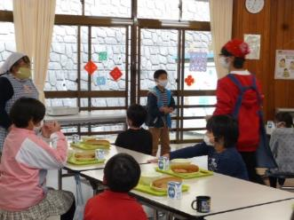
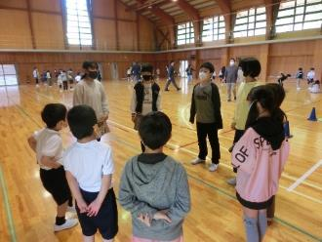
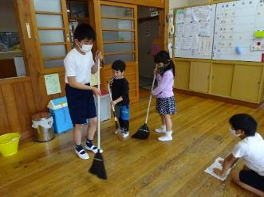

児童集会 清掃活動 ランチルーム給食

３．きめ細かな学習指導・美杉中学校との交流
少人数での授業を行うことができる環境を活かしたきめ細かな学習指導を行っています。
タブレット端末を活用した学習を積極的に行っています。ほかの小学校とオンラインで交流学習もすることもあります。
美杉中学校とも連携し、児童生徒、教職員の交流も行い、９年間の小中一貫教育を進めています。中学校の英語担当教員が週に２回来校し、外国語の授業を行っています。

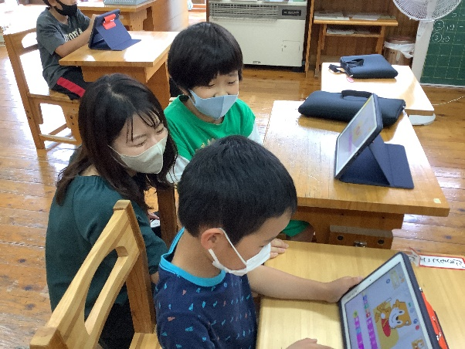
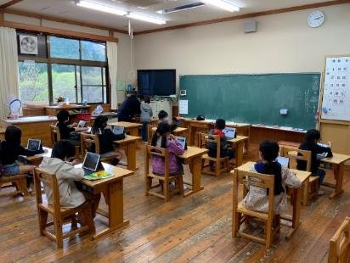

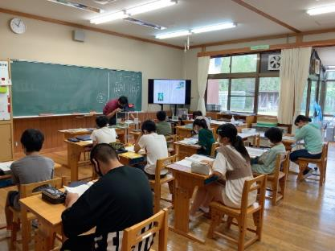
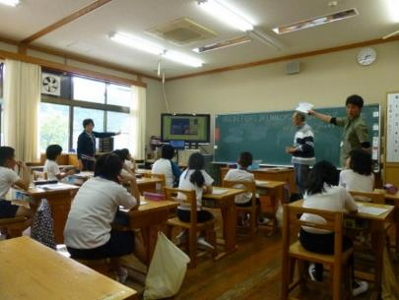

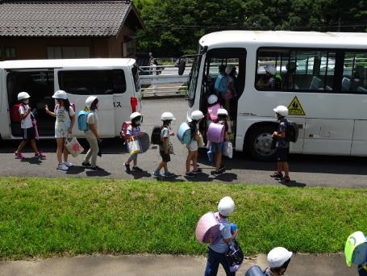
４．スクールバスによる通学
美杉小学校では、スクールバス通学が
実施されています。
※小規模特認校制度を利用される場合も
スクールバス停留所から利用が可能です。

美杉小学校の施設について

木材をふんだんに使用している児童たちの学び舎は、木のぬくもりを感じるつくりとなっています。子どもたちはここ美杉小学校で、のびのびと力いっぱい成長していきます。
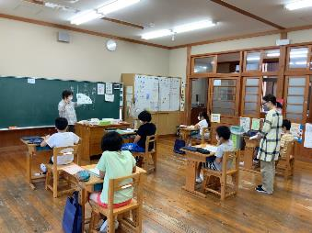
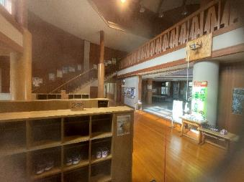
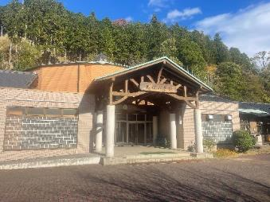

校舎 教室 児童玄関
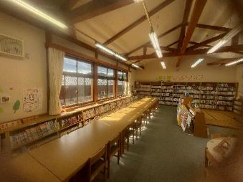
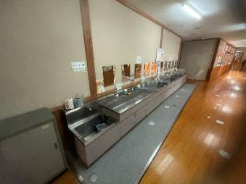
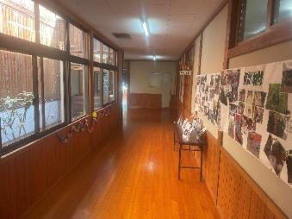

図書室 廊下 手洗い場
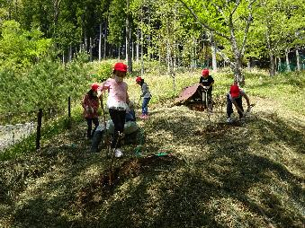
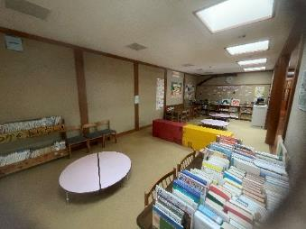
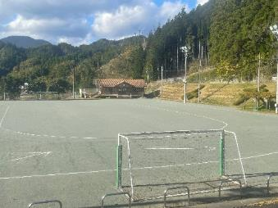

グラウンド 教室前ギャラリー 裏山

美杉小学校の行事など

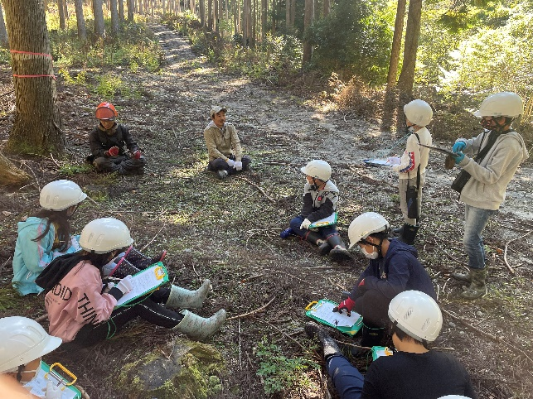
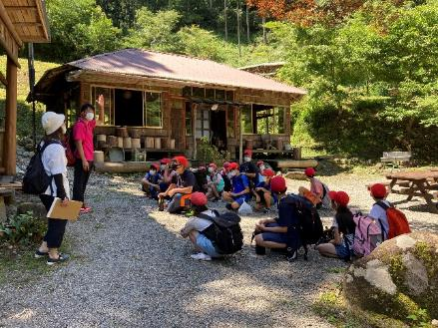

野外活動 林業体験

小規模特認校転入制度を利用して、みなさんも美杉小学校で共に学びませんか？
学校の見学は、随時受け付けています。ご希望の方は事前にご連絡をください。
その他、学校や小規模特認校転入制度に関するお問い合わせもお待ちしています。

津市教育委員会学校教育課学務担当 電話番号 ０５９－２２９－３２４５
津市立美杉小学校 電話番号 ０５９－２７４－０８０２

小学校の様子がより詳しくご覧いただけます。
美杉小学校ホームページアドレス ▷ http://ednet.res-edu.ed.jp/s-misugi/

